Кудрявцев Николай, отчет.

**Задание 1:** создать виртуальную машину с операционной системой CentOS.

**Виртуальная машина** — программная и или аппаратная система, эмулирующая аппаратное обеспечение некоторой платформы (target — целевая, или гостевая платформа) и исполняющая программы для target-платформы на host-платформе (host — хост-платформа, платформа-хозяин) или виртуализирующая некоторую платформу и создающая на ней среды, изолирующие друг от друга программы и операционные системы.

1) Для начала необходимо скачать и установить программу виртуализации VMware Workstation 10 (либо ее аналог), а также скачать образ установочного диска операционной системы CentOS в минимальной комплектации с официального сайта: http://www.centos.org/download/

2) Затем нужно создать виртуальную машины. Сначала нужно указать путь к расположению образа CentOs:

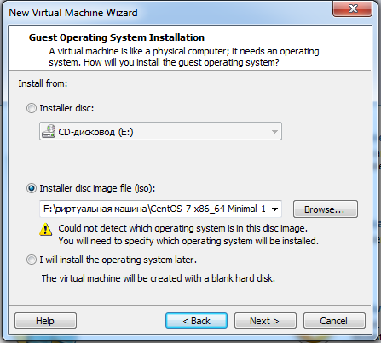

Затем вручную определить операционную систему:

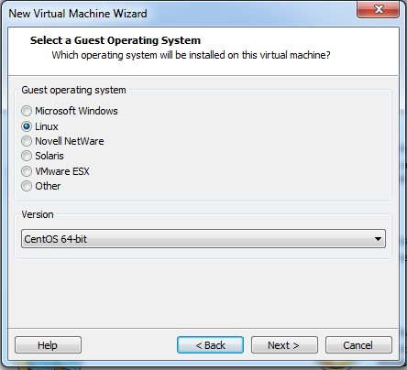

В результате настроек получится виртуальная машина со следующими характеристиками:

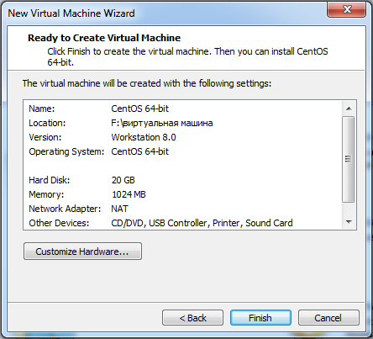

Затем виртуальная машинаможет быть запущена, запустится установка ОС:

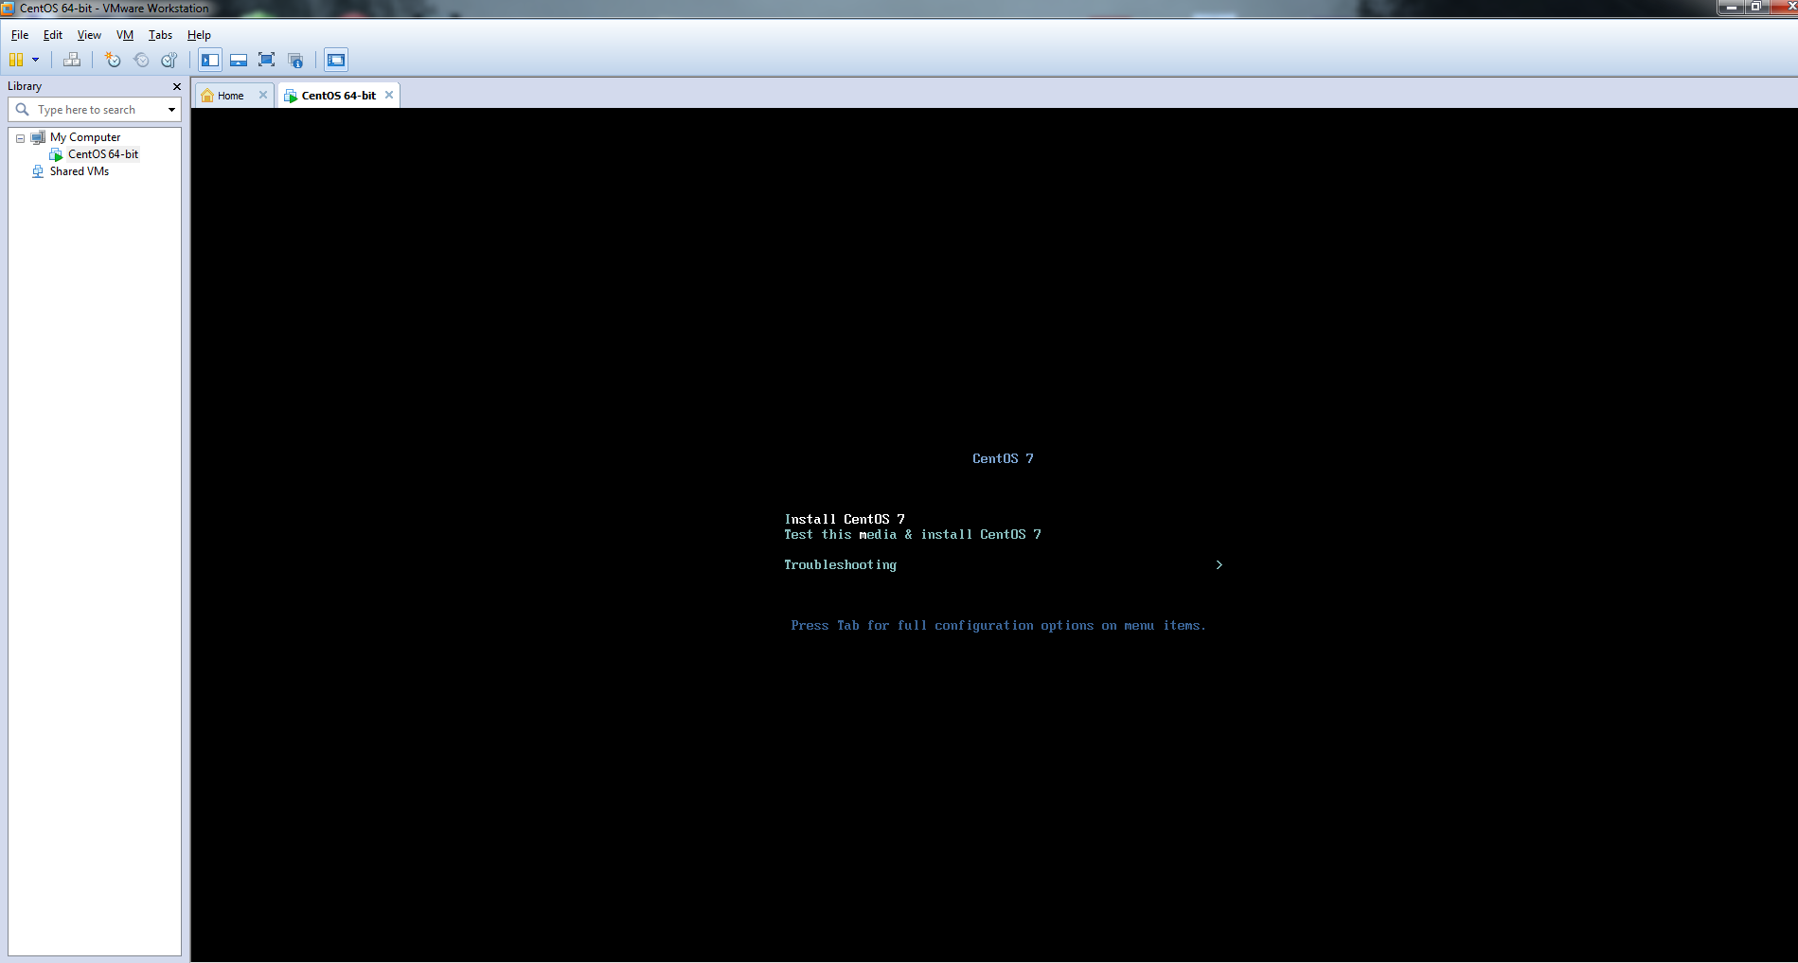

Далее следует выбрать тип установки ОС, а также виртуальный жесткий диск и подключение к интернету:

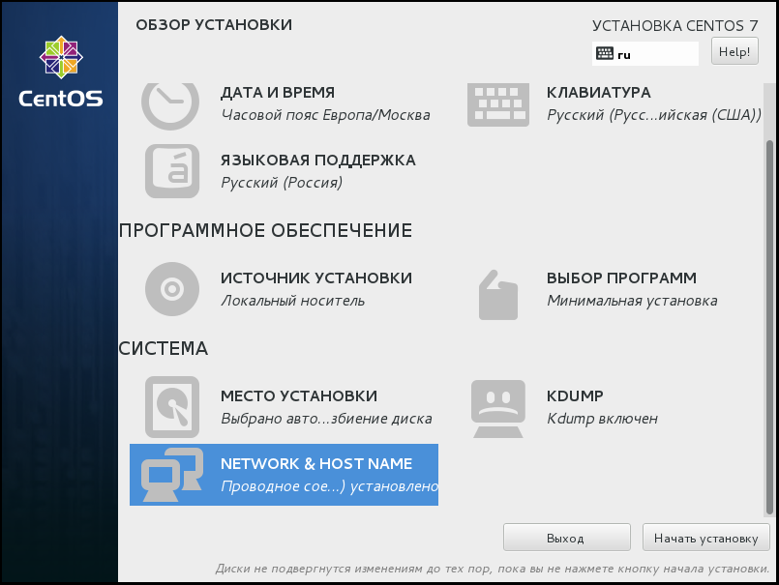

Затем необходимо выбрать пароль для получения root-прав доступа, а также создать пользователь с правами администратора:

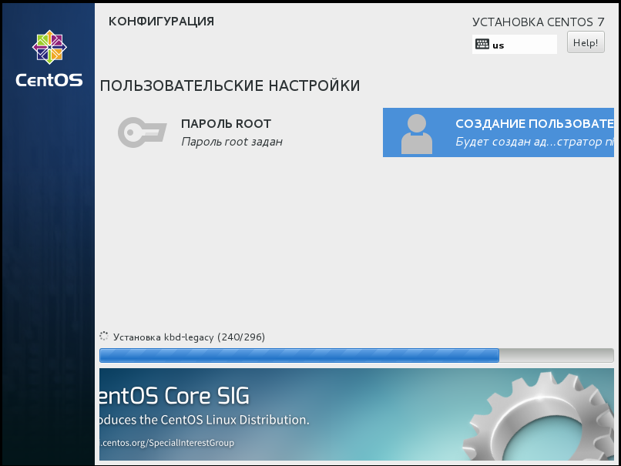

Виртуальная машина готова к работе.

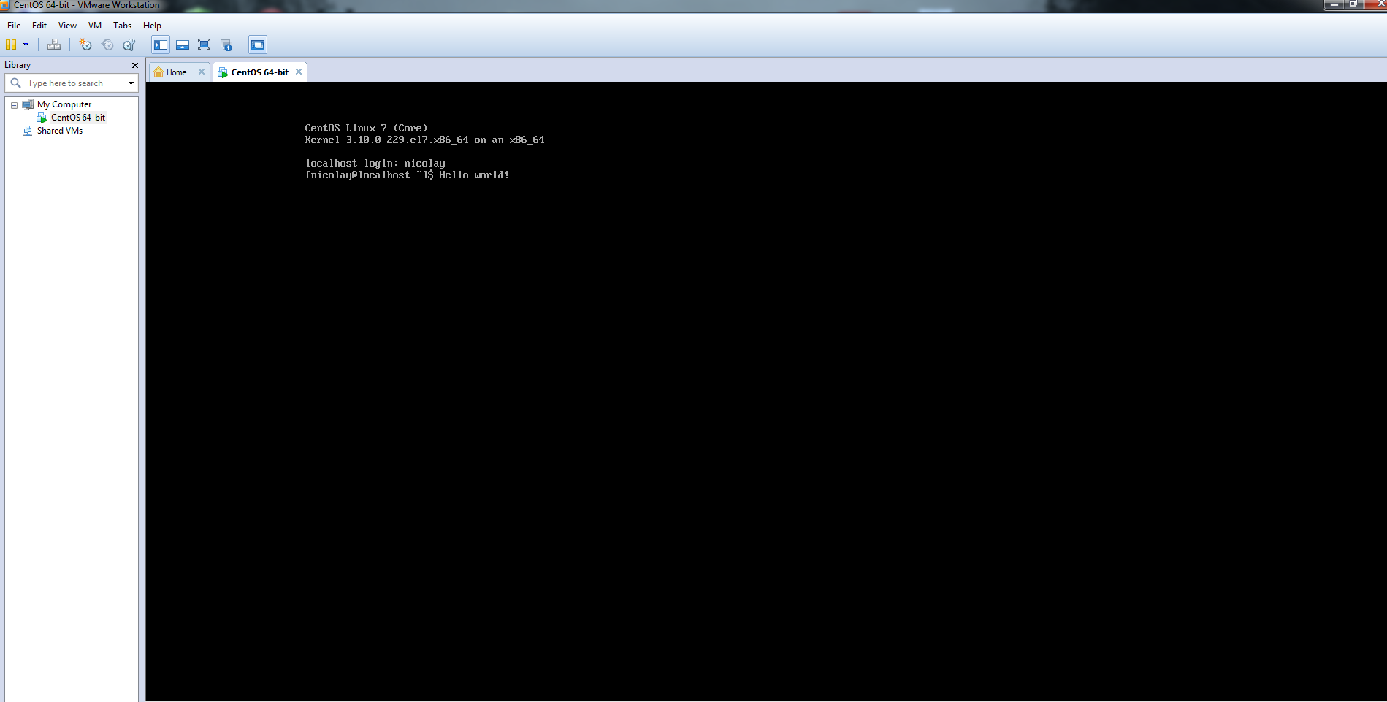

**Задание 2:** научиться работать в консоли CentOS и настроить сеть.

**Основные команды для работы в консоли:**

*cd* Переход в заданную папку

*ls* Вывод всех файлов и каталогов по порядку

*cp* Копирование файлов/папок

*mkdir* Создать папку  
 *rmdir* Удаление пустой папки

*ps* Показывает текущие активные процессы

*vi* Редактирование текстовых файлов

*cat* Получение информации о файле/процессе

*poweroff* Завершение работы системы

*reboot* Перезагрузка

Root, или суперпользователь - специальный аккаунт, владелец которого обладает правами на выполнение всех без исключения операций.

Чтобы совершить действие с правами суперпользователя, можно воспользоваться командой *sudo*, например:

*sudo mkdir /home/primer*

**Настройка сети**

*ip a -* проверить текущие сетевые настройки.

В данном способе сетевой интерфейс будет настроен путем редактирования конфигурационного файла, который расположен в директории /etc/sysconfig/network-scripts/

Нужно отредактировать файл /etc/sysconfig/network-scripts/ifcfg-[***], где [***] - название сетевого адаптера в системе.

Если сеть имеет статический IP-адрес, то следует в редактируемом файле дописать следующие строчки:

DEVICE=»eth0″  
 BOOTPROTO=»none»  
 ONBOOT=»yes»  
 IPADDR=»192.168.1.100″ - IP-адрес  
 NETMASK=»255.255.255.0″  
 GATEWAY=»192.168.1.1″ - IP-адрес шлюза

Для сети с использованием DHCP (протокол динамической настройки узла, позволяющий компьютерам автоматически получать IP-адрес и другие параметры, необходимые для работы в сети):

DEVICE=»eth0″  
 BOOTPROTO=»dhcp»  
 ONBOOT=»yes»

Затем нужно в сетевой конфигурационный файл vi /etc/sysconfig/network дописать следующие данные:

NETWORKING=»yes»  
 HOSTNAME=»имя_вашего_сервера»

После этого следует перезапустить сеть (для корректного применения новых настроек):

/etc/init.d/network restart

Проверка работы сети:

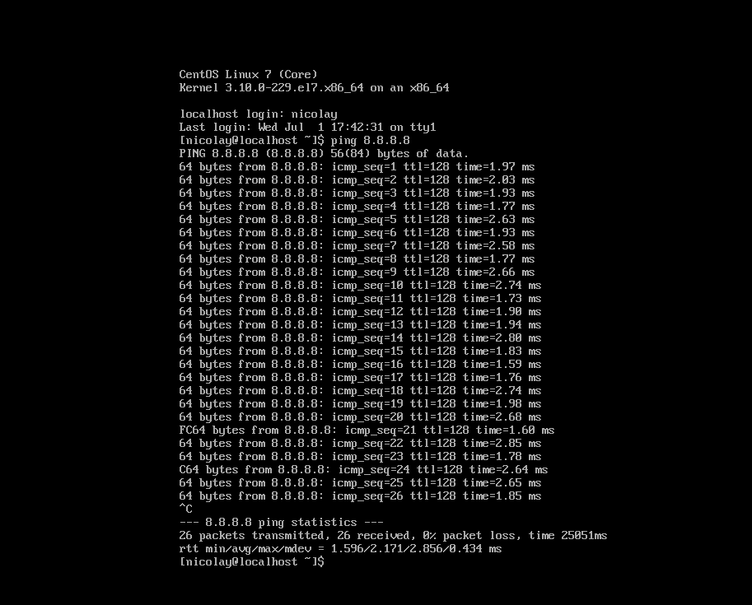

**Установка дополнительных пакетов (nano, elinks, mc)**

**YUM** - средство установки пакетов. Чтобы с помощью него установить какой-либо пакет, необходимо написать в консоли

*yum install *название_пакета\**

Также командой *yum update* можно обновить все установленные пакеты. Команда *yum list* выводит список всех установленных пакетов.

С помощью команды *yum install nano* устанавливается текстовый редактор nano.



С помощью команды *yum install elinks* устанавливается вэб-браузер elinks. Пользоваться им можно, введя URL нужного сайта в специальное окно, либо из консоли с помощью команды

*elinks *адрес_сайта*.*

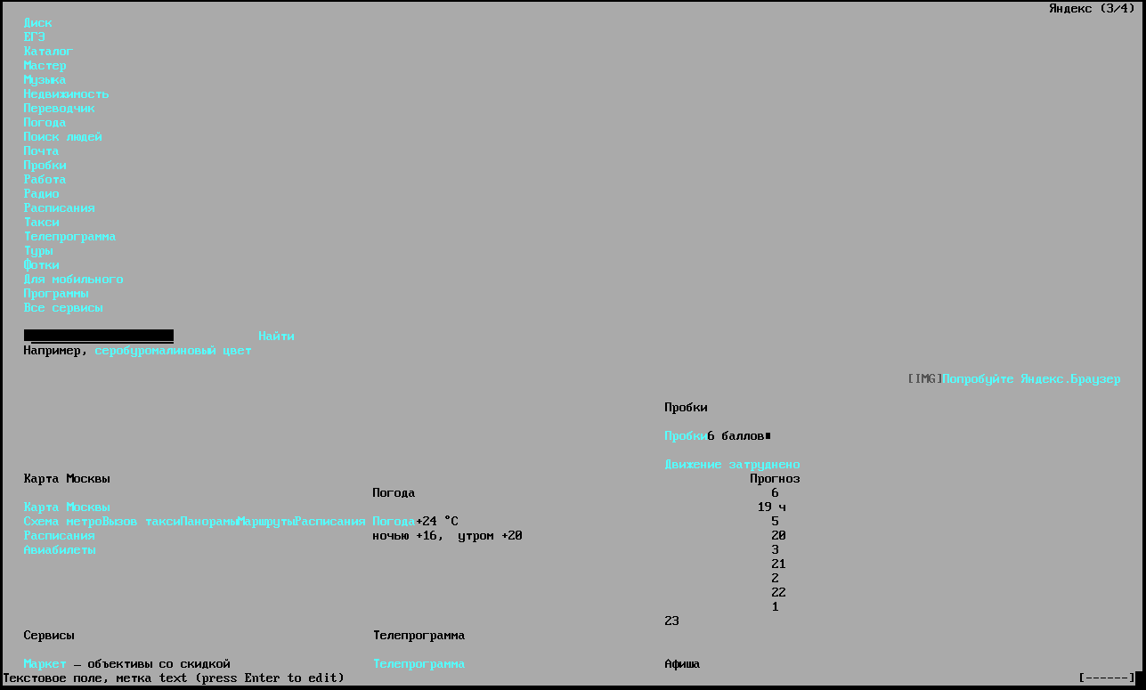

С помощью команды *yum install mc* устанавливается файловый менеджер mc.

